Pour traiter ce sujet, vous disposer de :  - Ce dossier sujet comportant le travail demandé, les conditions de fabrication et les données nécessaires à la réalisation de l’ouvrage  - Les matériaux et matériels nécessaires à cette fabrication  - Le modèle numérique d’une partie de l’ouvrage à fabriquer pour la recherche de données complémentaires et l’impression de fiches de taille d’éléments  Le modèle numérique est installé sur l’ordinateur à votre disposition sur le poste de travail.  (Progiciel CADWORK ou SEMA)  Pour accéder au modèle, cliquez sur l’icône  BAC PRO TCB  Modèle numérique U.32  BAC PRO TCB  Modèle numérique U.32 | BACCALAUREAT PROFESSIONNEL  Technicien Constructeur Bois  E3 – EPREUVE Pratique prenant  en compte la formation en milieu professionnel  Sous épreuve E.32  FABRICATION D’UN OUVRAGE  DOSSIER SUJET
  Documents / Plans | Page
  Page de garde | 1 / 13
  Perspectives du travail à réaliser | 2 / 13
  Fiche Contrat | 3 / 13  4 / 13
  Liste des bois rabotés | 5 / 13
  Descriptif du travail demandé | 6 / 13
  Vues éclatées | 7 / 13  8 / 13
  Vue en plan | 9 / 13
  Plan demi ferme | 10 / 13
  Plans de l’ossature verticale | 11 / 13
  Plan panneaux OSB | 12 / 13
  Fiche de taille de la contrefiche | 13 / 13

Vues en Perspective

Charpente d’après fiche de taille
Toiture d’après épure

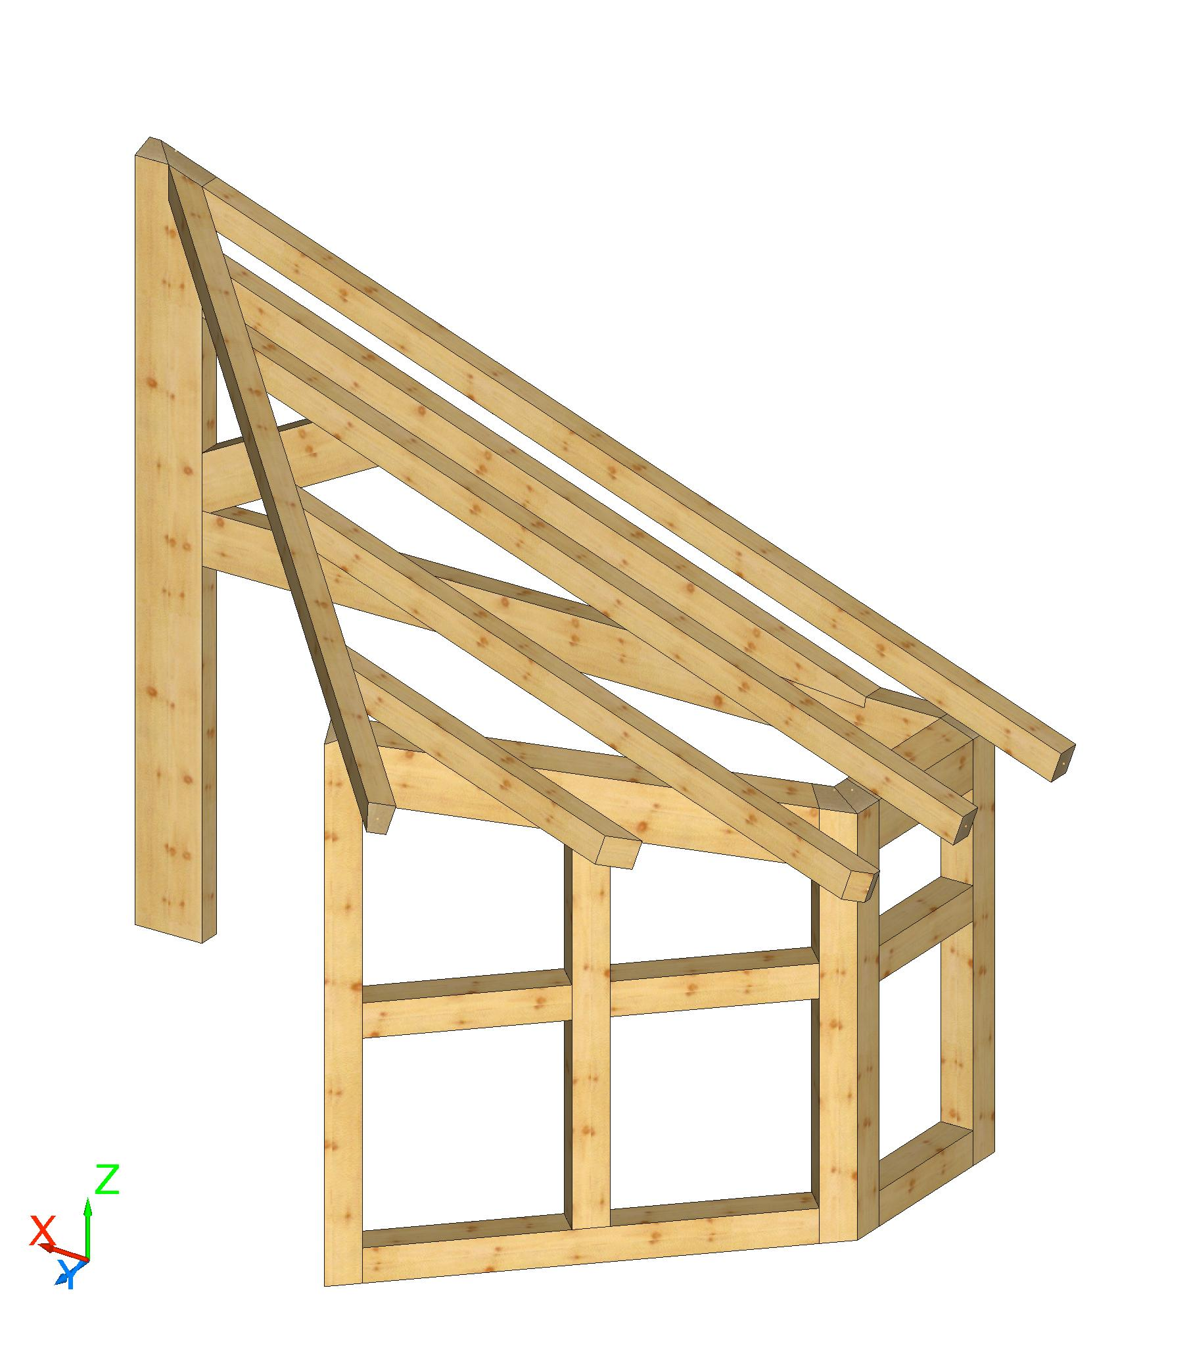
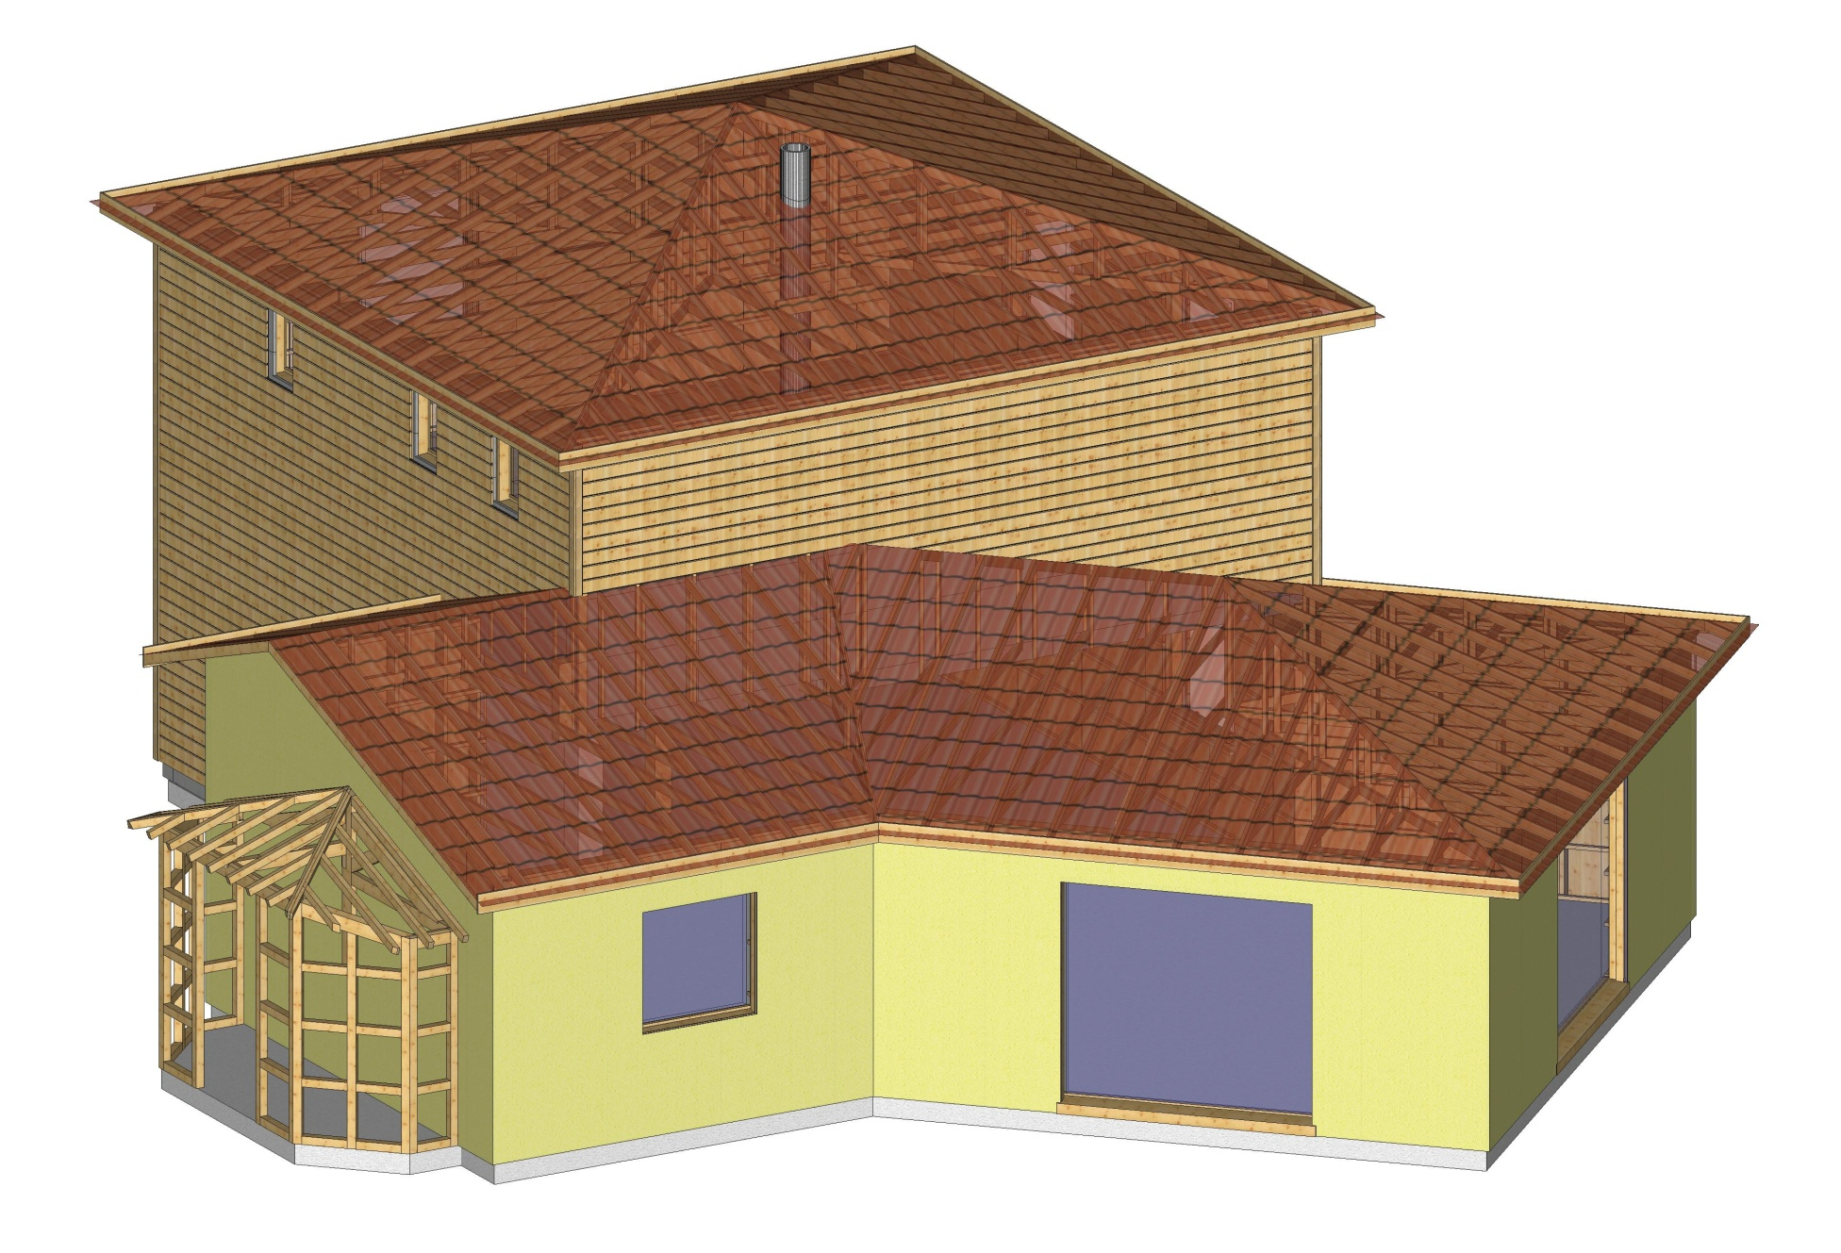

Partie d'ouvrage à fabriquer

Ossature verticale à réaliser selon plans

Fiche Contrat de Préparation et de Fabrication
Compétences | Travail demandé | Conditions Ressources | Barème
1ère Partie : Préparation  C3.3 – Rechercher les caractéristiques  dimensionnelles et géométriques des  éléments. | Partie charpente :  - Editer à partir du modèle 3D, les fiches de taille de la partie charpente comprenant les 4 pièces suivantes :  - Le poinçon  - L’entrait  - L’arbalétrier  - La contrefiche étant déjà éditée en document ressource page 13  Nota : vous pouvez bénéficier des fiches de tailles corrigées en perdant le bénéfice des 30 points. | - Progiciel volumique de construction bois.  - Modèle volumique de la structure.  - Imprimante A3.  - Fiche de taille de la contrefiche.  - Descriptif.  - Liste des bois.  - Numéros de pièces de 1 à 4. | / 30
 | Partie ossature :  - repérer sur la vue éclaté page 8/13 le numéro des pièces et reportez-les sur les plans de l’ossature verticale page 11/13. | - Plans de l’ossature bois verticale.  - Descriptif.  - Liste des bois.  - Numéros de pièces de 10 à 21.
 | Partie toiture :  - Tracer l’épure échelle 1 permettant la réalisation de la partie  de toiture comprenant 5 éléments  - Les panneaux OSB sont tracés par fiche de taille | - Vues en plan et en élévation de la  Partie toiture demandée.  - Plan des panneaux OSB.  - Descriptif.  - Liste des bois.  - Numéros de pièces de 30 à 34. | / 60

Compétences | Travail demandé | Conditions Ressources | Barème
2ème Partie : Fabrication  C3.1 – Organiser et mettre en sécurité les postes  de travail.  C3.2 – Préparer les matériaux, produits et  composants.  C3.4 – Installer le poste de travail et les outillages.  C3.5 – Conduire les opérations de taillage,  d’usinage.  C3.6 – Conduire les opérations de préfabrication  et d’assemblage.  C3.7 – Conduire les opérations de finition  et de traitement. | Organiser les espaces de travail et installer les  dispositifs de sécurité individuels et collectifs :  Fabriquer et lever la partie charpente:  - Orienter, marquer et tracer les pièces selon leurs positions.  - Tailler les pièces et leurs assemblages.  - Contrôler la conformité des composants réalisés.  - Effectuer l’assemblage et le levage.  - Effectuer la finition, arêtes cassées.  Fabriquer et lever la partie d'ossature bois verticale:  - Orienter, repérer et tracer les éléments selon leur position.  - Tracer, marquer et tailler les pièces.  - Contrôler la conformité des composants bois réalisés.  - Effectuer l’assemblage et le levage de l'ossature.  - Effectuer la finition, arêtes cassées.  Fabriquer et lever la partie toiture:  - Orienter, marquer et tracer les pièces selon leurs positions.  - Tailler les pièces.  - Contrôler la conformité des composants réalisés.  - Effectuer l’assemblage et le levage.  - Effectuer la finition, arêtes cassées. | Machines d’atelier :  - Scie radiale.  - Scie à ruban.  - Dégauchisseuse.  - Raboteuse.  - Scie à format inclinable.  - Tenonneuse.  Machines portatives :  - Perceuses.  - Scies circulaires  - Visseuses.  - Mortaiseuse.  - Cloueur  Quincaillerie :  - Vis et pointes.  - Chevilles acacia.  - Tirefonds et rondelles.  - Protections individuelles et collectives.  - Postes de travail en atelier.  - Bois et dérivés.  - Listes des composants, et produits.  - Vues en perspectives.  - Plan de la charpente.  - Fiches de taille éditées  - Descriptif.  - Aire de montage.  - Listes des composants, et produits.  - Plan de l’ossature.  - Vues en perspectives.  - Descriptif.  - Aire de montage.  - Listes des composants, et produits.  - Plan de la toiture.  - Vues en perspectives.  - Descriptif.  - Aire d’épure / de montage.  Total: | / 5  / 35  / 40  / 30  / 200

LISTE DES BOIS " Sapin raboté "

Charpente: Sections finies longueurs avec marge

1 poinçon | 165 x 55 mm | 1850 mm
1 entrait | 125 x 55 mm | 2000 mm
1 arbalétrier | 125 x 55 mm | 1850 mm
1 contrefiche | 125 x 55 mm | 800 mm
5 chevilles acacia | 16 x 150 mm | (selon disponibilité du centre d’examen)

Ossature verticale : Sections finies longueurs avec marge

1 montant | 90 x 113 mm | 1350 mm
4 montants | 80 x 80 mm | 1100 mm
1 sablière de pente | 150 x 80 mm | 1200 mm
1 sablière | 139 x 80 mm | 550 mm
1 traverse | 80 x 80 mm | 1100 mm
4 traverses | 80 x 80 mm | 600 mm
16 chevilles | Ø 10 | 100mm

Toiture: Sections finies longueurs avec marge

1 chevron d'arêtier "fourrure" | 75 x 65 mm section à définir sur épure | 2200 mm
1 chevron | 75 x 55 mm | 2300 mm
1 chevron | 75 x 55 mm | 2000 mm
1 chevron | 75 x 55 mm | 1600 mm
1 chevron | 75 x 55 mm | 850 mm
1 panneau OSB | épaisseur 10 mm | 2500 x 1250 mm
1 panneau OSB pour 2 candidats  (à couper en biais selon épure ou doc ressource) | épaisseur 10 mm | 2500 x 1250 mm

.DESCRIPTIF

- Partie Charpente :

- Elle se compose d’une demi-ferme comprenant 4 éléments :

  - Le poinçon est couronné selon 2 versants, il reçoit l’entrait, l’arbalétrier et la contrefiche qui sont assemblés par tenon-mortaise chevillés à tire.

  - Le détail des assemblages sera donné par des fiches de taille à éditer pour chaque pièce.

  - La fiche de taille de la contrefiche est donnée en document ressource.

- Partie Ossature Verticale :

Elle se compose de 2 parties formant un angle de 135°, l’ensemble comprend 12 éléments :

  - Les pièces s’assemblent entre-elles par tenon-mortaises.

  - La jonction des 2 parties (côté droit et pan-coupé) se fait par un délardement pour chaque montant sur toute la hauteur et par vissage.

  - Les 2 sablières seront délardées sur toute leur épaisseur.

  - Les tracés se feront d’après les plans fournis en document ressource.

  - Chevillage Ø 10

- Partie Toiture:

- Elle se compose de 5 éléments bois + 2 panneaux OSB 10mm.

- Les tracés se feront d’après une épure à réaliser à l’échelle 1.

  - L’arêtier sera chanlatté de façon à obtenir des coupes tournisses pour les empanons,
- il sera délardé face aplomb à l’axe du raccord,
- la largeur au lattis sera de 58 mm.
- en tête, Il viendra en coupe franche clouée contre le poinçon,
- la coupe de pied sera d’équerre au lattis suivant le pan-coupé.

  - Les empanons viendront en coupes de tête tournisses clouées contre l’arêtier,
      - les coupes de pieds seront d’équerre au lattis en suivant le pan-coupé pour 2 d’entre eux.

  - Les panneaux OSB 10 mm seront cloués (ou vissés) sur le dessus des chevrons.
- Ils seront découpés selon l’épure ou selon le document mis en ressource.

Vues en Perspective
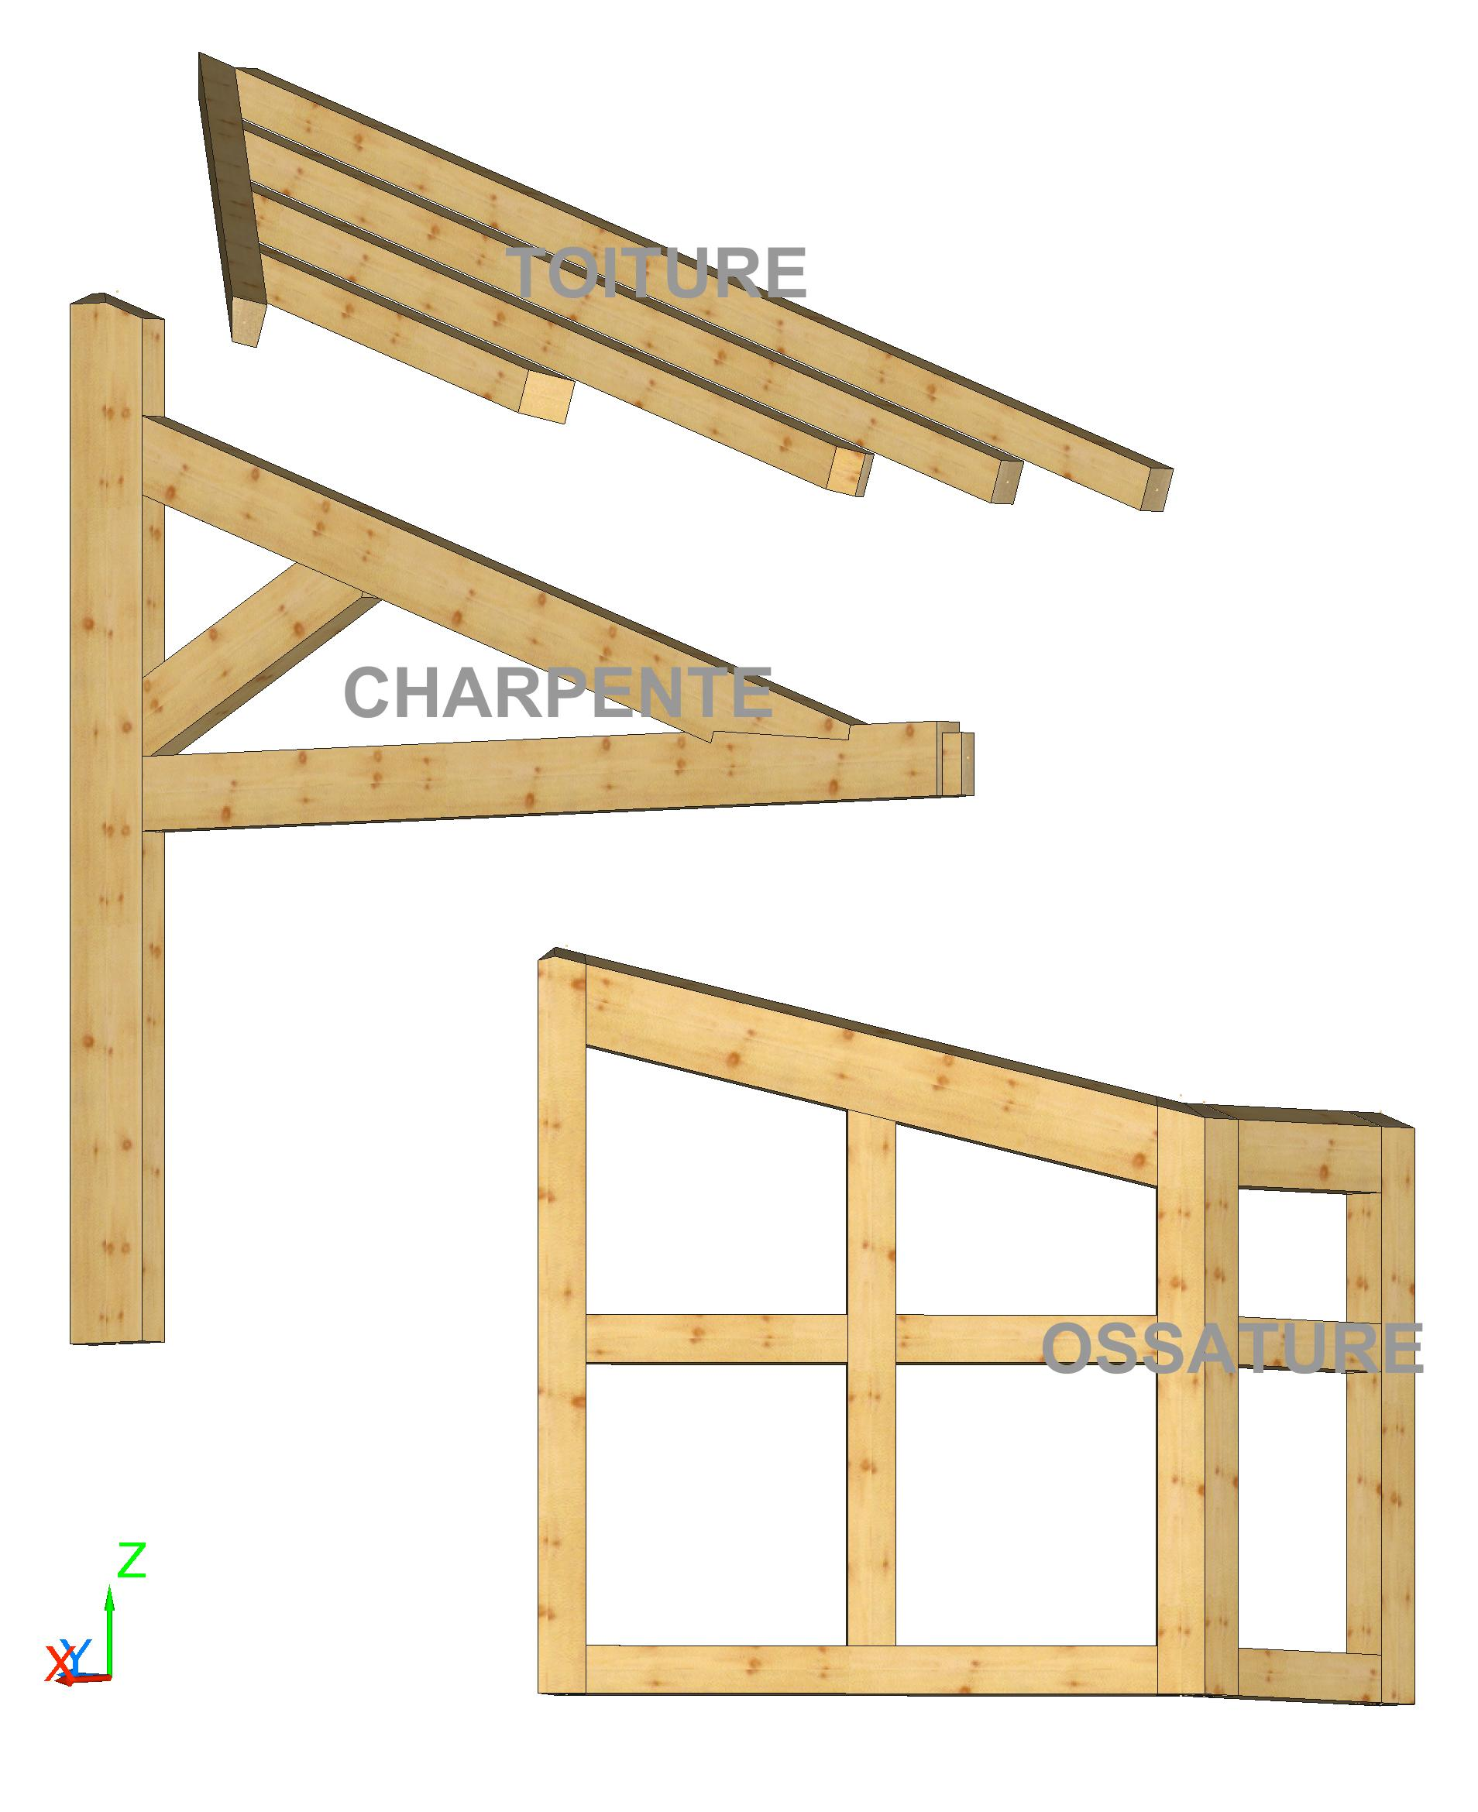

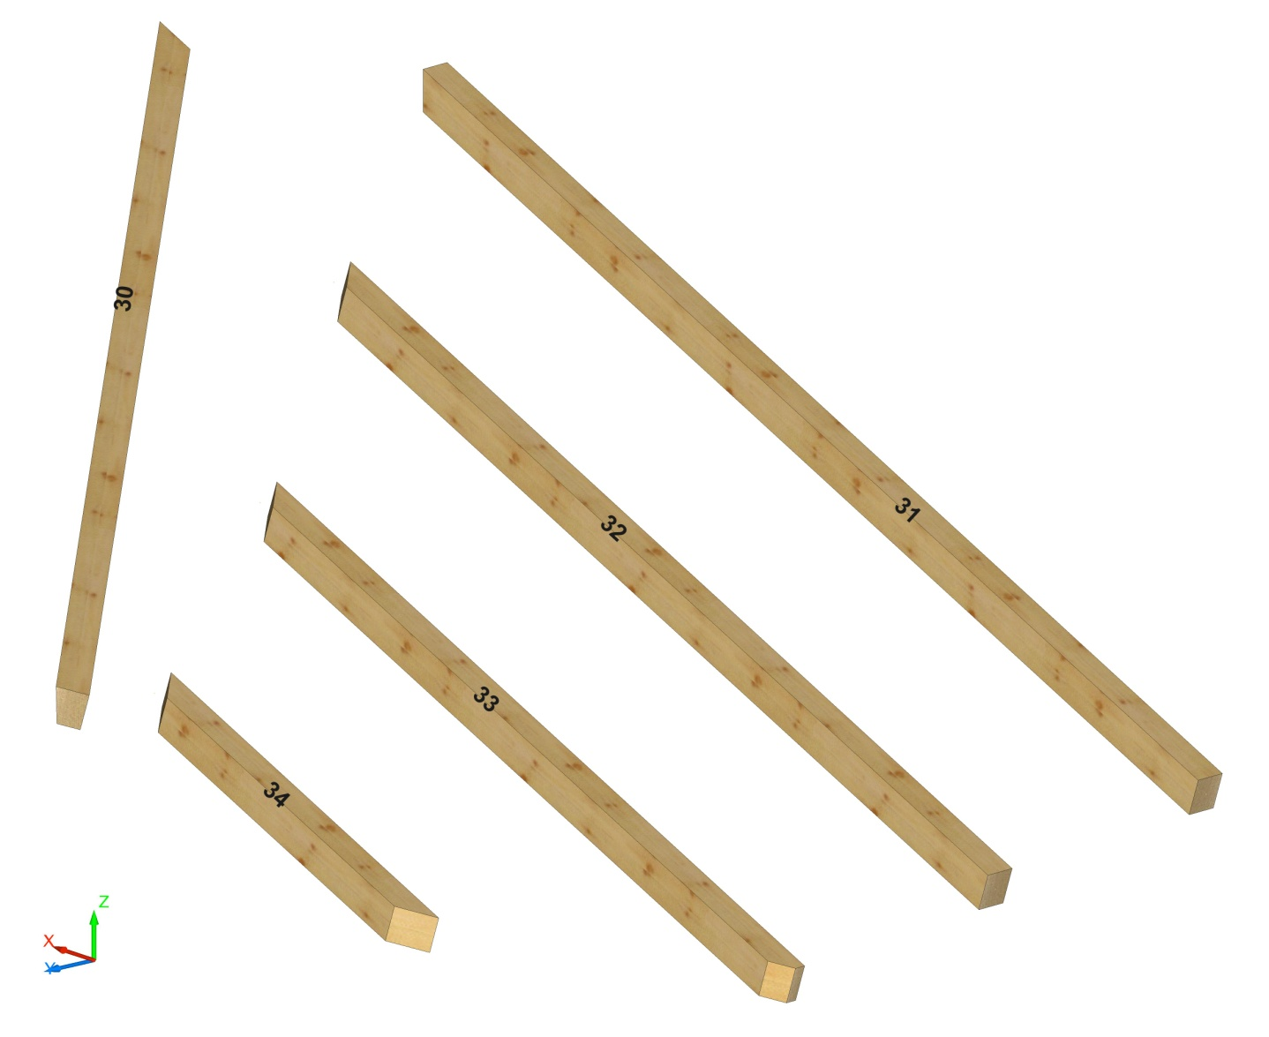
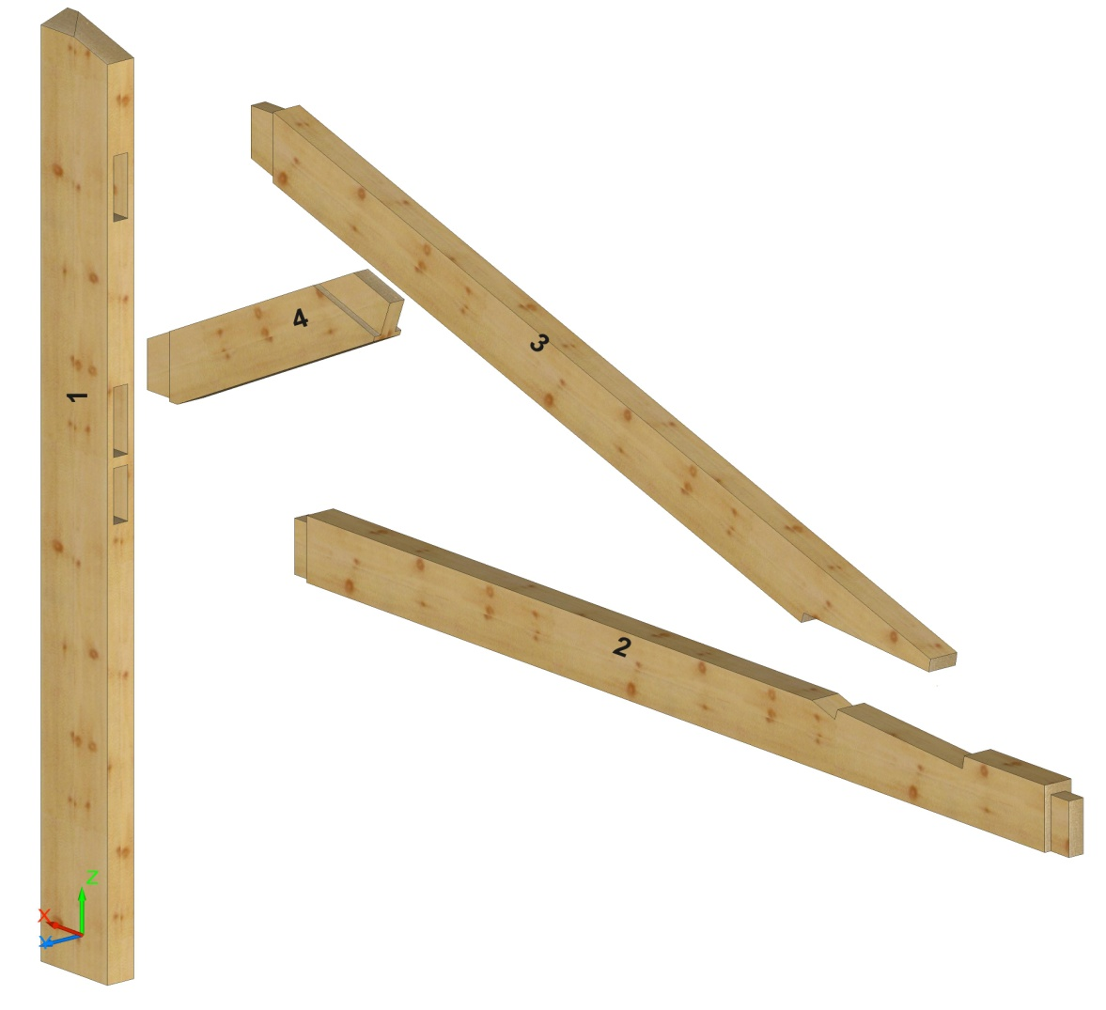

CHARPENTE
TOITURE

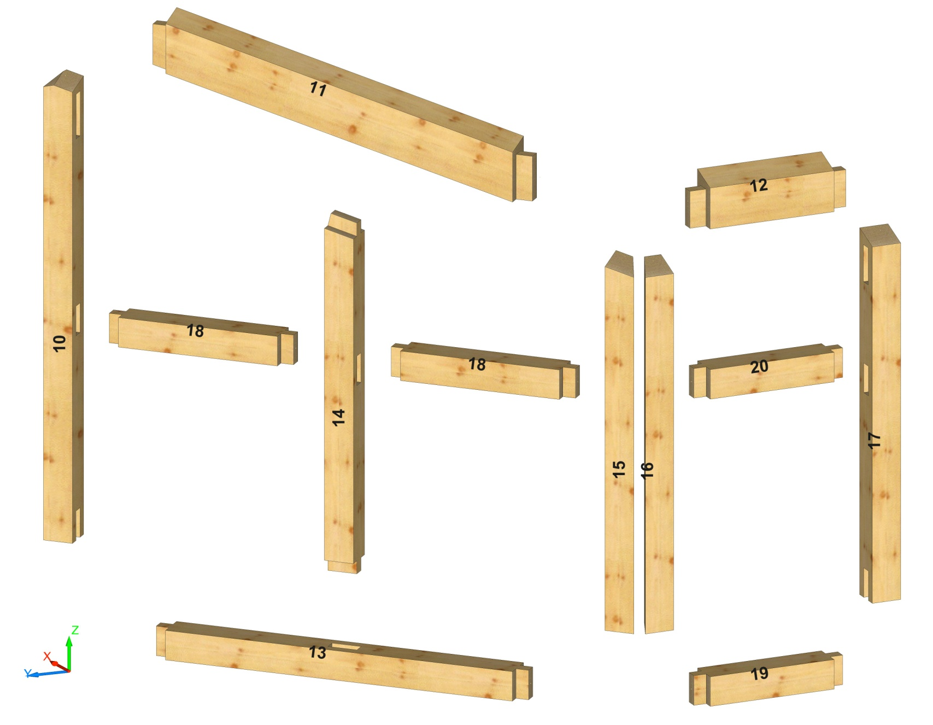

OSSATURE VERTICALE

VUE EN PLAN

PLAN ½ FERME

PLANS OSSATURE VERTICALE

PLAN PANNEAUX OSB

FICHE DE TAILLE
CONTREFICHE

